2. Рассмотрите новый объект базы данных – [процедура](https://metanit.com/sql/sqlserver/11.1.php). Какие процедуры есть в нашей базе данных AdventureWorks2017?

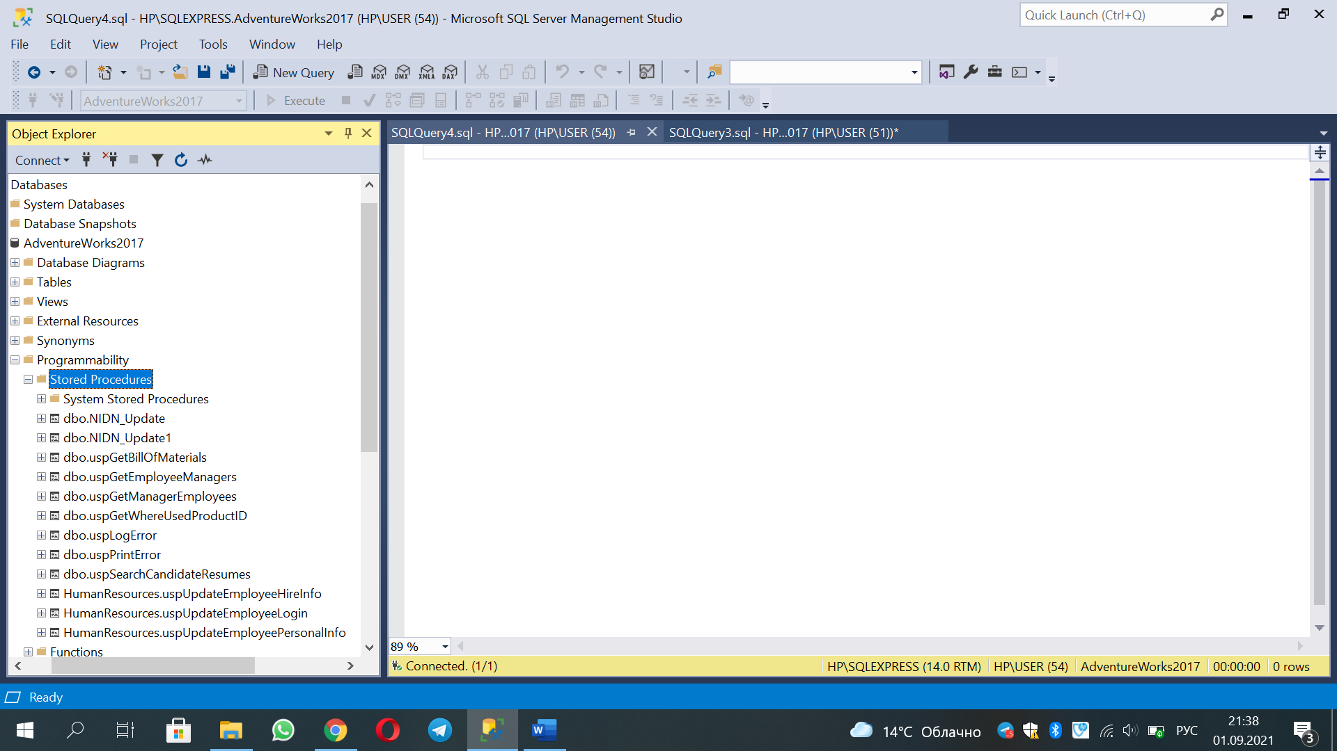

3. Создайте объект с параметрами для обновления значения NationalIDNumber в таблице HumanResources.Employee для указанного BusinessEntityID. Т.е. объекту будет подаваться 2 значения: BusinessEntityID (для кого изменяем данные) и NationalIDNumber (на какое значение изменяем).

С помощью данного объекта попробуйте заменить NationalIDNumber на 879341111 для BusinessEntityID= 15.

CREATE PROC NIDN_Update1

@NationalIDNumber NVARCHAR(15),

@BusinessEntityID INT

AS

UPDATE [HumanResources].[Employee]

SET [NationalIDNumber]=@NationalIDNumber

WHERE [BusinessEntityID]=@BusinessEntityID

EXEC NIDN_Update1

@NationalIDNumber=879341111,

@BusinessEntityID=15

SELECT *

FROM [HumanResources].[Employee]

WHERE [BusinessEntityID]=15

